# 实验7 处理器调度

# 实验目的

理解进程调度的过程。

掌握各种进程调度算法的实现方法

通过实验比较各种进程调度算法的优劣。

# 实验内容

随机给出一个进程调度实例，如：

进程 到达时间 服务时间

A 0 3

B 2 6

C 4 4

D 6 5

E 8 2

模拟进程调度，给出按照算法先来先服务FCFS、轮转RR（q=1）、最短进程优先SPN、最短剩余时间SRT、最高响应比优先HRRN进行调度各进程的完成时间、周转时间、响应比的值。

# 实验环境

Ubuntu 22.04.4 LTS

gcc version 11.4.0

# 源代码

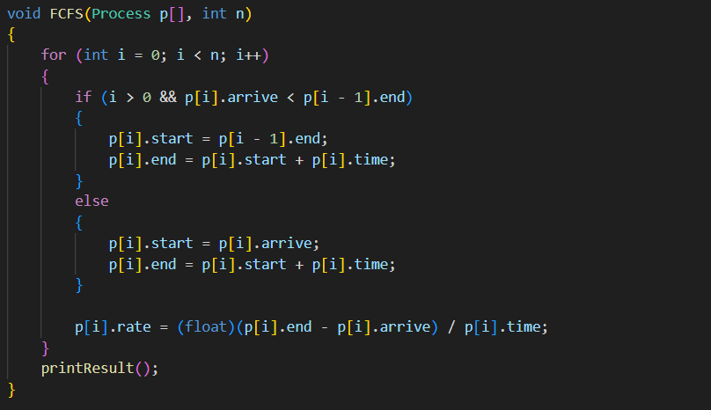

先来先服务，最简单的策略，同时也是非抢占的。

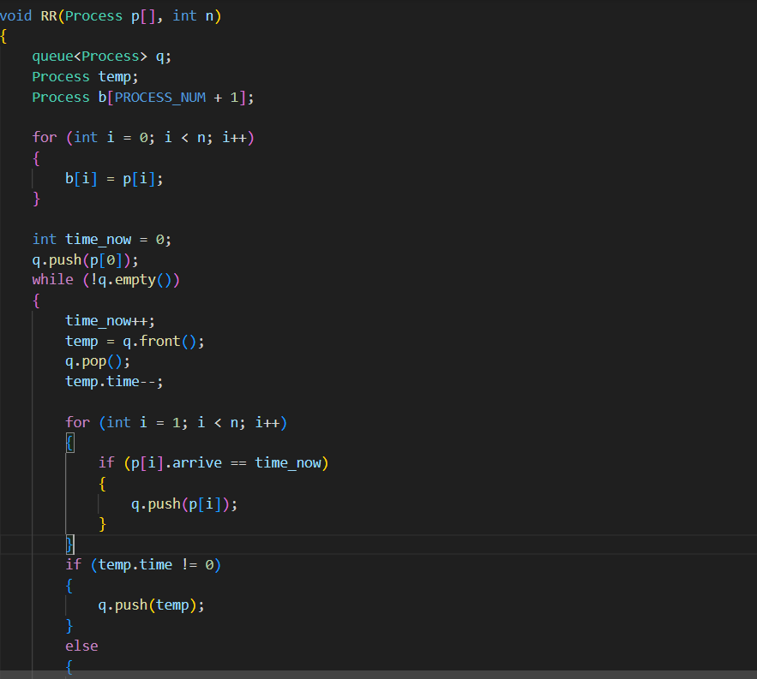

转算法，以一个周期产生中断，当中断发生时，当前运行的程序置于就绪队列（队尾中，然后基于FCFS选择下一个就绪作业运行

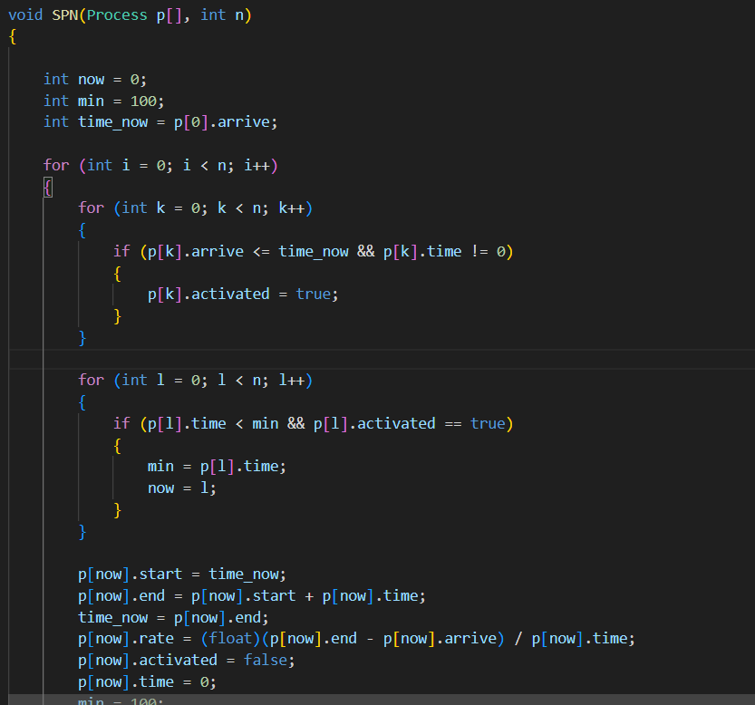

最短进程优先，也是一个非抢占的，根据服务的时间选择。

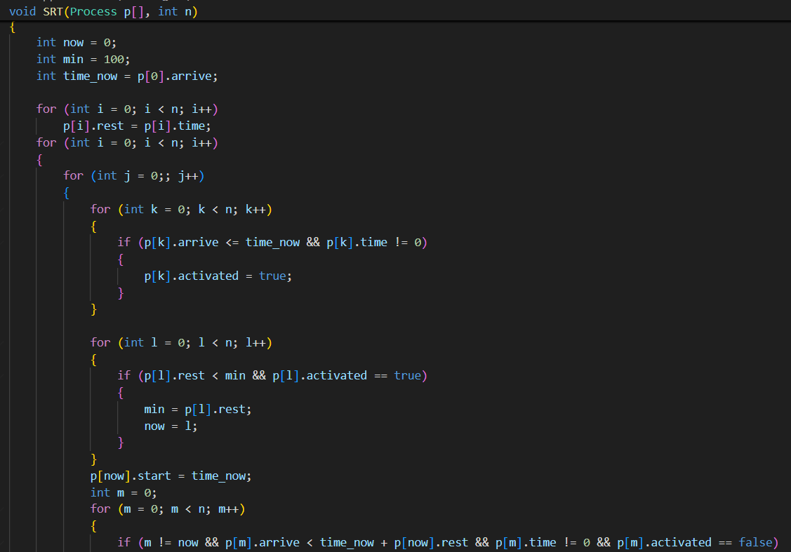

SRT，是针对SPN增加了抢占机制的版本。

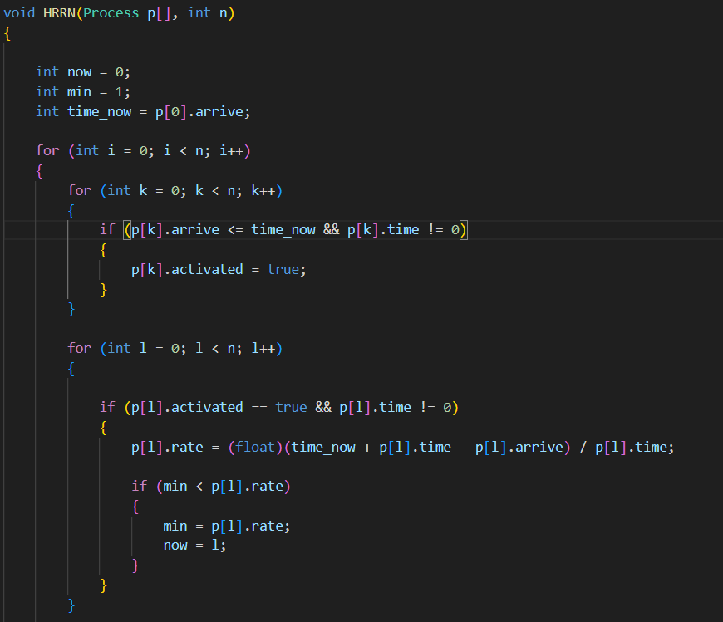

HRRN算法是对FCFS调度算法和SPN调度算法的一种综合平衡，同时考虑每个作业的等待时间和估计的运行时间。在每次进行作业调度时，先计算后备作业队列中每个作业的响应比，从中选出响应比最高的作业投入运行

# 实验结果

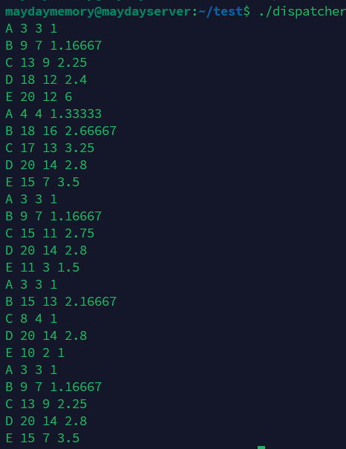

分别输出了五个算法的完成时间、周转时间、响应比的值。

# 实验小结

实验中，实现了五种常见的进程调度算法：先来先服务（FCFS）、轮转调度（RR，时间片为1）、最短进程优先（SPN）、最短剩余时间优先（SRT）、和最高响应比优先（HRRN），对给定的一组进程进行调度，并计算其完成时间、周转时间和响应比等指标。不同的调度算法各有优劣，选择合适的调度算法需要根据具体的应用场景和系统需求来决定。在实际操作系统中，通常采用多种调度算法相结合的方式，以实现对不同进程的合理调度。